令和７年度
償却資産（固定資産税）
申告の手引

平素より西海市税務行政にご理解ご協力をいただき厚くお礼申し上げます。
さて、固定資産税の対象となる償却資産の所有者は、地方税法第３８３条の規定により、毎年１月１日現在に所有している償却資産を資産所在地の市長に１月３１日までに申告することになっています。
つきましては、この「申告の手引」を参照のうえ、市役所税務課または各総合支所市民課に提出してください。
なお、直近の「減価償却額（費）計算書」の写しをお持ちの方は、添付していただきますよう併せてお願いいたします。

償却資産申告書には、マイナンバーを記載する箇所があります。
詳しくは、１１ページをご覧ください。



西 海 市

【提出先】 西海市役所 税務課 資産税班 または 各総合支所 市民課
※郵送の場合 〒857-2392
西海市大瀬戸町瀬戸樫浦郷２２２２番地
西海市役所 税務課 資産税班
【問合せ先】 西海市役所 税務課 資産税班
電話 ０９５９－３７－００６２（直通）

目 次

Ⅰ 償却資産の概要・・・・・・・・・・・・・・・・・・１～２
１ 償却資産とは
２ 資産の種類と主な償却資産
３ 業種別の主な償却資産

Ⅱ 償却資産の申告について・・・・・・・・・・・・・・３～５
１ 申告の必要な方
２ 申告の対象となる資産とは
３ 申告の対象にならない資産とは
４ 課税標準の特例が適用される償却資産

Ⅲ 申告の方法について・・・・・・・・・・・・・・・・６～７
１ 申告義務者
２ 申告方法
３ 提出書類
４ 申告書の受付期間
５ 提出先

Ⅳ 評価額の計算方法と減価残存率表・・・・・・・・・・７～８

Ⅴ 固定資産税（償却資産）について・・・・・・・・・・９～１０
１ 納税義務者
２ 課税標準額
３ 免税点
４ 税額と税率
５ 実地調査、調査協力のお願い
６ 申告しなかった場合、または虚偽の申告をされた場合
７ 国税との主な相違点

Ⅵ 番号法施行に伴う個人番号の本人確認について・・・・１１

Ⅶ 償却資産申告書の記入方法・・・・・・・・・・・・・１２～１４

Ⅰ 償却資産の概要

１ 償却資産とは

法人や個人で工場や商店などを経営している方、駐車場やアパートを貸し付けている方、農業や漁業を営んでいる方が、その事業のために用いている構築物、機械及び装置、船舶、航空機、車両及び運搬具、工具、器具及び備品などの有形固定資産を、土地、家屋と同じように償却資産として固定資産税を課税しています。
ただし、家庭用の資産や販売用に陳列保管している商品などは含みません。
また、鉱業権・漁業権のような無形固定資産、自動車税の課税対象となっている自動車、または軽自動車税の課税対象となっている軽自動車等は、課税の対象とはなりません。
なお、「事業のために用いている」とは、所有者がその償却資産を自己の営む事業のために使用する場合だけでなく、事業として他人に貸付ける場合も含みます。

２ 資産の種類と主な償却資産

資産の種類 |  | 資産の具体例（主なものを例示）
１  構  築  物 | 構築物 | 舗装路面、門、塀、緑化施設等の外構工事、プレハブ式事務所、ビニールハウスなど家屋と区別されるものなど
１  構  築  物 | 建物付属設備 | 受変電設備、予備電源設備、内装造作など
２ 機械及び装置 |  | 各種産業用機械装置、クレーン等建設機械、農業用機械装置、太陽光発電設備など
３ 船舶 |  | 船舶、漁船、遊漁船、ボートなど
４ 航空機 |  | 飛行機、ヘリコプター、グライダーなど
５ 車両及び運搬具 |  | 動力運搬車、大型特殊自動車（0、0～09、000～099、9、90～99、900～999ナンバーの車両）、台車など  ※自動車税、軽自動車税の課税対象となる資産は除きます  ※農耕用トレーラ及びトラクタは原則として軽自動車税の対象となります。
６ 工具器具及び備品 |  | 事務机、事務いす、陳列ケース、エアコン、パソコン、プリンター、電話機、金庫、家具、テレビ、レジスター、コピー機、LAN設備、自動販売機など

３ 業種別の主な償却資産

業種 | 主な償却資産
共通 | 駐車場設備、受変電施設、舗装路面、庭園、門、塀、外構、外灯、広告塔、応接セット、ロッカー、キャビネット、エアコン、パソコン、コピー機、レジスター、テレビ、LAN設備、金庫など
飲食業 | カウンター、室内装飾品、カラオケ機器、自動販売機、放送設備、冷蔵庫、厨房設備など
理・美容業 | 理容・美容椅子、消毒殺菌機、タオル蒸器、洗面・洗髪設備、ドライヤー、サインポールなど
クリーニング業 | 洗濯機、脱水機、ドライ機、プレス機、ミシンなど
ホテル・旅館業 | ベッド、カラオケ機器、製氷機、厨房設備など
医療・薬局業 | 陳列ケース、ベッド、薬品戸棚、エックス線装置、厨房設備、心電図、血圧計、手術台、歯科診療用ユニットなど
小売業 | ショーケース、陳列ケース、冷蔵ストッカー、冷蔵庫、肉切機、電子秤、自動販売機など
ガソリン給油業 | 地下タンク、ガソリン計量器、リフト、充電器、コンプレッサー、照明設備、洗車機、検査工具、自動販売機、消火器、防火壁、構内舗装など
自動車修理業 | 旋盤、プレス、ホーニング、リフト、チェーンブロック、コンプレッサー、溶接機、充電器、コンデンサー、グラインダー、塗装設備、各種工具など
不動産貸付業 | 受変電設備、舗装路面、看板、門扉・塀・緑化設備等の外構工事など
農業 | 田植機、稲刈機、脱穀機、ビニールハウス、ボイラー、コンバイン等の大型特殊自動車など
畜産業 | 汚泥処理施設、フォークリフト、高圧洗浄機、攪拌機、自動給餌機など
漁業・水産業 | 漁船、船外機、魚群探知機、魚網、巻上機、生簀、冷蔵庫、冷凍庫など

上記は、あくまで償却資産の一部の例ですので、ほかに償却資産に該当する資産をお持ちの方は、申告してください。

Ⅱ 償却資産の申告について

１ 申告の必要な方

法人や個人で事業を経営している方のうち、その事業に用いることができる土地及び家屋以外の事業用資産（償却資産）をお持ちの方は、地方税法第３８３条の規定により、毎年１月１日現在の所有状況を申告していただくことになっています。
また、解散、廃業、休業、移転した方、あるいは事業用の償却資産を所有していない方も、申告書右下の「１８備考欄」に必要な事項（廃業など）を記入して必ず申告してください。申告者が死亡された場合もその旨の申告が必要ですので、相続人の方はご連絡をお願いいたします。

２ 申告の対象となる資産とは

- 申告の対象となる資産は、令和７年１月１日現在、事業の用に供することができる土地及び家屋以外の有形固定資産で、原則として、耐用年数が１年以上または１個（または１組）あたりの取得価格が１０万円以上の事業用の資産です。
ただし、１０万円未満の資産でも、所得税法または法人税法の所得の計算上、減価償却費として固定資産勘定に計上した資産は申告の対象になります。

- 次のような資産も事業の用に供することができる状態であれば申告の対象となります。
- 中小企業者等の少額減価償却資産の取得価格の損金算入の特例が適用された資産
- 特定情報通信機器（パソコン等）の即時償却が適用された資産
- 決算期以降に取得された資産で、まだ固定資産勘定に計上されていない資産
- 償却済資産（税務会計上、減価償却を終わり、残存価格のみ帳簿計上されている資産）
- 建設仮勘定で経理されている資産で、１月１日現在完成している資産
- 遊休資産、未稼働資産（いつでも稼動できる状態の資産）
- 簿外資産（帳簿には記載されていないが、所有している資産）
- 追加的支出のうち「改良費（資本的支出）」に該当するもの
- 賃貸ビル等を借り受けて事業をされている方（テナント）が、ご自身の費用で附加施工された内部造作等及び譲渡等によって取得された内部造作等で、事業の用に供することができる資産

３ 申告の対象にならない資産とは

次のような資産は、課税の対象になりませんので、申告の必要はありません。
  - 少額償却資産（使用可能期間が１年未満または１個（または１組）あたりの取得価格が１０万円未満の償却資産で、税務会計上一時に損金または必要な経費に算入されたもの）
  - 一括償却資産（取得価格が２０万円未満の減価償却資産を一括して３年間で償却する減価償却資産）※所得税法施行令第１３９条第１項、法人税法施行令第１３３条の２第１項による
  - 生物（ただし、鑑賞用・興業用のものは申告の対象になります。）、立木、果樹
  - 無形固定資産（電話加入権、漁業権、商標権、営業権など）
  - 書画骨董（複製等は除く。）
  - 自動車税または軽自動車税の課税対象となる自動車など

４ 課税標準の特例が適用される償却資産

地方税法第３４９条の３及び同法附則第１５条、第１５条の２及び第１５条の３の規定により、一定の要件を備える償却資産については、課税標準の特例が適用され、固定資産税が軽減されます。当該資産をお持ちの方は、償却資産申告書の「１１課税標準の特例」欄の有に○印をし、種類別明細書の《増加・全資産用》の摘要欄にその適用条項および「特例資産」と記載してください。
なお、新たに取得した該当資産については、所管する主務官庁等の証明書または設備届書の写しを添付し、「固定資産税（償却資産）の課税標準の特例に関する申請書」を提出してください。
「固定資産税（償却資産）の課税標準の特例に関する申請書」の用紙は、以下よりダウンロードいただくか、税務課にご請求ください。

https://www.city.saikai.nagasaki.jp/soshiki/zeimu/1/1/5/1953.html

【課税標準の特例の対象となる償却資産の例】（一部抜粋）
特例対象資産 | 根拠規定 |  | 特例率 | 添付書類
特例対象資産 | 条 | 項 号 | 特例率 | 添付書類
内航船舶 | 法第349条の３ | 第5項 | 1/2 | 船舶原簿、船籍票及び登録票の写し等
太陽光発電設備  （１千KW未満） | 法附則第15条 | 第26項第1号イ | 2/3  （注１） | 再生可能エネルギー事業者支援事業費補助金交付決定通知書
太陽光発電設備  （１千KW以上） | 〃 | 第26項第2号イ | 3/4  （注１） | 再生可能エネルギー事業者支援事業費補助金交付決定通知書
風力発電設備  （20KW以上） | 〃 | 第26項第1号ロ | 2/3  （注１） | 再生可能エネルギー事業者支援事業費補助金交付決定通知書
風力発電設備  （20KW未満） | 〃 | 第26項第2号ロ | 3/4  （注１） | 再生可能エネルギー事業者支援事業費補助金交付決定通知書
特定事業所内保育施設 | 〃 | 第33項 | 1/2  （注１） | 企業主導型保育事業（運営費）助成決定通知書の写し
中小事業者等が先端設備導入計画の認定後に導入計画に基づき取得した機械及び装置、工具、器具及び備品並びに建物附属設備 | 法附則第15条 | 第41項（旧） | 零（0）  （注２） | ・先端設備導入計画に係る認定申請書の写し  ・先端設備等導入計画に係る認定書の写し  ・工業会等による仕様等証明書の写し  ・先端設備等に係る誓約書の写し
中小事業者等が先端設備導入計画の認定後に導入計画に基づき取得した機械及び装置、工具、器具及び備品、建物附属設備並びに構築物 | 法附則第64条 | 第1項 | 零（0）  （注３） | ・先端設備導入計画に係る認定申請書の写し  ・先端設備等導入計画に係る認定書の写し  ・工業会等による仕様等証明書の写し  ・先端設備等に係る誓約書の写し
中小事業者等が先端設備導入計画の認定後に導入計画に基づき取得した機械及び装置、工具、器具及び備品、建物附属設備並びに構築物 | 法附則第15条 | 第45項 | 1/2または  1/3  （注４） | ・先端設備導入計画に係る認定申請書の写し  ・先端設備等導入計画に係る認定書の写し  ・工業会等による仕様等証明書の写し  ・先端設備等に係る誓約書の写し
- 地方自治体が特例率を条例で定めることができる仕組み「わがまち特例」が導入されています。
- 令和３年１月２日～令和３年３月３１日の間に取得した資産が対象。
- 令和３年４月１日～令和５年３月３１日の間に取得した資産が対象。
- 令和５年４月１日～令和７年３月３１日の間に取得した資産が対象。
※雇用者支給額の増加等要件で特例の割合が変わります。

Ⅲ 申告の方法について

１ 申告義務者

令和７年１月１日現在、西海市内に事業に供することのできる償却資産をお持ちの方

２ 申告方法

ア 一般方式
前年中に増加または減少した資産を申告していただく方式です。前年中の増減がない場合でも、申告が必要です。なお、評価額等の計算は市役所で行います。

イ 企業電算処理方式
賦課期日（１月１日）現在所有している全ての資産について、評価額等を計算したうえで申告していただく方法です。増加、減少用に加え、全資産明細書も添付してください。

ウ 電子申告（地方税ポータルシステム）
インターネットを通じて手続きを行うシステムで、電子申告に対応したソフトを使用して、自宅や事務所から申告することが可能です。ｅＬＴＡＸとも呼びます。

３ 提出書類

 |  |  | 償却資産申告書 | 種類別明細書 |  |  | 作成上の注意点
 |  |  | 償却資産申告書 | 増加資産・全資産用（印字済） | 増加資産・全資産用（白紙） | 減少資産用 | 作成上の注意点
一  般  方  式 | 初めて申告される方 | 所有する  資産あり | ○ |  | ○ | × | 増加資産用に全資産記載してください
一  般  方  式 | 初めて申告される方 | 該当資産  なし | ○ |  | × | × | 「18備考欄」に「該当資産なし」に○を記載してください
一  般  方  式 | 前年度までに申告されている方 | 資産増減  なし | ○ | × | × | × | 「18備考欄」に「増減なし」に○を記載してください
一  般  方  式 | 前年度までに申告されている方 | 増加資産  のみあり | ○ | ○ | ○ | × | 記載例を参照してください
一  般  方  式 | 前年度までに申告されている方 | 減少資産  のみあり | ○ | ○ | × | ○ | 記載例を参照してください
一  般  方  式 | 前年度までに申告されている方 | 増加資産・減少資産あり | ○ | ○ | ○ | ○ | 記載例を参照してください
一  般  方  式 | 前年度までに申告されている方 | 廃業等で全資産除却 | ○ | × | × | × | 「18備考欄」に「令和○年○月廃業」等と記載してください
電算処理方式 | 企業の電算処理により申告される方 |  | ○ | ○ | ○ | ○ | 全資産明細書も添付してください

４ 申告書の受付期間

令和７年１月６日（月）～令和７年１月３１日（金）
（電算処理等の都合上、なるべく早めのご提出にご協力ください）

５ 提出先

西海市役所税務課資産税班または各総合支所市民課にご提出ください。
郵送にて申告をされる方は、西海市役所税務課資産税班宛てに送付してください。
なお、申告書の控えに受付印を必要とされる方は、切手を貼付した返信用封筒を必ず同封してください。

郵送の場合 〒857-2392
西海市大瀬戸町瀬戸樫浦郷２２２２番地
西海市役所 税務課 資産税班 宛

Ⅳ 評価額の計算方法と減価残存率表

申告していただいた内容により、資産ごとにつぎの計算式によりその資産の評価額を計算します。

ア 前年中に取得したもの（令和６年１月２日から令和７年１月１日まで）
取得価格×（１－耐用年数に応ずる減価率×１／２）＝評価額

イ 前年前に取得したもの（令和６年１月１日以前）
前年度の評価額×（１－耐用年数に応ずる減価率）＝評価額
以降、毎年この方法により計算し、取得価格の５％まで減価します。

（例）ベッド１個あたりの評価額
取得価格 １，０００，０００円
取得時期 前年４月
耐用年数 ８年
減価率 ０．２５０（減価残存率表参照）

今年度＝１，０００，０００円×（１－０．２５０×１／２）＝８７５，０００円
翌年度＝ ８７５，０００円×（１－０．２５０）＝６５６，２５０円
翌々年度＝ ６５６，２５０円×（１－０．２５０）＝４９２，１８７円

以降、評価額は毎年同様の方法で減価し、最低限度５０，０００円（取得価格の５％）から減価しません。
※平成２１年度分から耐用年数省令（機械及び装置）の見直しが行われています。
減価残存率表

Ⅴ 固定資産税（償却資産）について

１ 納税義務者

令和７年１月１日現在における償却資産の所有者です。

２ 課税標準額

市内に所在する賦課期日現在の全資産の決定価格の合計額をいいます。
ただし、課税標準の特例の規定が適用される場合は、この合計額から軽減額を差し引いた額が課税標準額となります。

３ 免税点

課税標準額が１５０万円未満の場合は課税されません。ただし、１５０万円未満であっても申告は必要です。

４ 税額と税率

償却資産課税台帳の登録価格（課税標準額）に税率（１．４％）を乗じた額が、税額となります。

課税標準額（1,000円未満切捨）×税率（1.4％）＝税額（100円未満切捨）

５ 実地調査、調査協力のお願い

申告書の受理後、市役所職員が償却資産の評価等のためにお問合せをすることや、地方税法第３５３条及び第４０８条の規定に基づいて、申告内容の確認のため必要な帳簿類や参考資料の提出を求め、資産にかかる調査をおこないますので、その折はご協力をお願いします。また、税務署に提出された確定申告書類等との確認作業を行う場合もありますので、予めご了承ください。

６ 申告しなかった場合、または虚偽の申告をされた場合

正当な理由なく申告されない場合は、地方税法第３８６条および西海市税条例第７２条の規定により過料が科せられることがあるほか、地方税法第３６８条の規定により不足税額に加えて延滞金を科せられることがありますので、期限までに必ず申告してください。
また、虚偽の申告をされますと、地方税法第３８５条の規定により罰金を科せられることがあります。

７ 国税との主な相違点

国税と地方税では申告の際、次表のとおり取扱いの異なる点がありますので、ご注意ください。

項 目 | 国税（所得税・法人税） | 固定資産税
償却計算の基準日 | 事業年度制度（決算期日） | 賦課期日制度（１月１日）
減価償却の方法 | 定率法または定額法 | 旧定率法
前年中の新規取得資産の償却方法 | 月割償却 | 半年償却
圧縮記帳制度の適用 | 認められます | 認められません
租税特別措置法の適用  （特別償却・割増償却制度等） | 認められます | 認められません
評価額（残存価格）の最低限度額 | １円 | 取得価格の５％
改良費の評価方法 | 合算評価（改良を加えた資産に改良費を合算） | 区分評価（改良を加えた資産と改良費を区分して評価）

Ⅵ 番号法施行に伴う個人番号の本人確認について

平成２８年１月から、償却資産（固定資産）申告書にマイナンバーを記載するようになっています。

西海市が本人からマイナンバーの提供を受ける場合（本人がマイナンバーを記載した申告書を提出する場合）には、正しい個人番号であることの確認（番号確認）と、個人番号の正しい持ち主であることの確認（身元確認）の２つの確認を行うことが必要になります。

マイナンバーを記載した申告書を提出する際は、次のものを忘れずにご提示ください。

１、本人が窓口（郵送）で申告する場合（郵送の場合はその写し）
番号確認 | 身元確認
①個人番号カード  ※市町村に申請し交付された、マイナンバーを記載した顔写真付のカード  ②個人番号が記載された住民票(写し) | １つで確認できるもの  個人番号カード・運転免許証・住基カード(写真付)・パスポート・身体障害者手帳など  ２つで確認できるもの  健康保険証・住基カード(写真なし)・介護保険証・年金手帳・原爆手帳その他氏名・生年月日・住所などが記載されたもの

２、代理人が窓口（郵送）で申告する場合（郵送の場合はその写し）
代理権の確認 | 代理人の身元確認 | 本人の番号確認
委任状 | 上記１、の身元確認に同じ | 上記１、の番号確認又はその写し

３、電子申告（eL TAX）で申告する場合
番号確認 | 身元確認
上記１、の番号確認の写しを別途郵送するか、ＰＤＦファイルを添付して送信 | 電子申告（eL TAX）の個人認証

４、法人による申告の場合は、法人番号が公表されているため番号確認、身元確認の必要はありません。
Ⅶ 償却資産申告書の記入方法
【マイナンバー】
個人番号（12桁）又は法人番号（13桁）を記入してください。

- 申告書及び種類別明細書は、ボールペンでワク内に明確に記入してください。
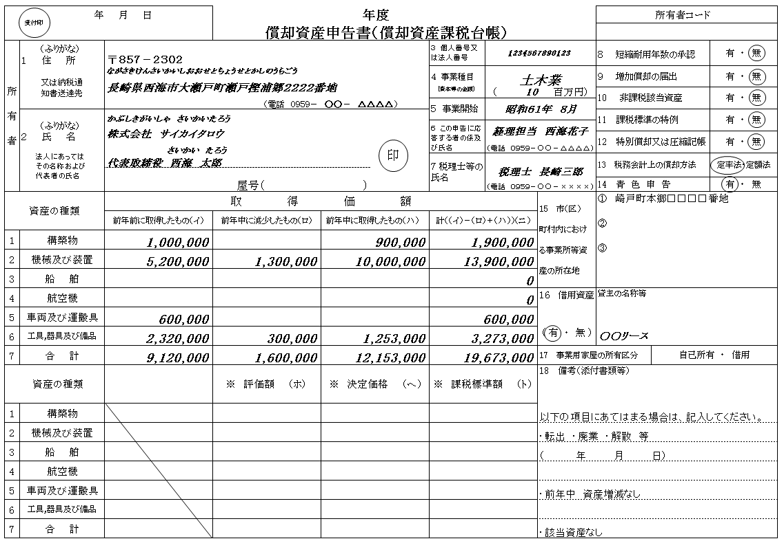 種類別明細書（増加資産・全資産用）の記入例
【前年中に減少したもの（ロ）】
減少した資産の取得価格を記入してください。
【前年中に取得したもの（ハ）】
増加した資産の取得価格を記入してください。
※(ホ)、(ヘ)、(ト)
電算処理をされる方以外は記入しないでください。
【備考】
- 前年中に資産の増減がない場合は「増減なし」を○で囲んで提出してください。
- 申告するべき資産がない場合は「該当資産なし」を○で囲んで提出してください。
- 商号変更、廃業などがあった場合は、異動事由と異動年月日等を記入してください。
- その他、申告に必要な事項があれば記入してください。
【事業種目】
事業種目を具体的に記入してください。
【借用資産】
借用資産の有無について、○で囲んでください。有の場合は、貸主名称等を記入してください。
【所有者】
代表者名、ふりがなを記入し、住所及び氏名に変更があった場合は、訂正してください。
住所及び氏名欄が印字されていない場合は、記入してください。
印鑑は、不要です。
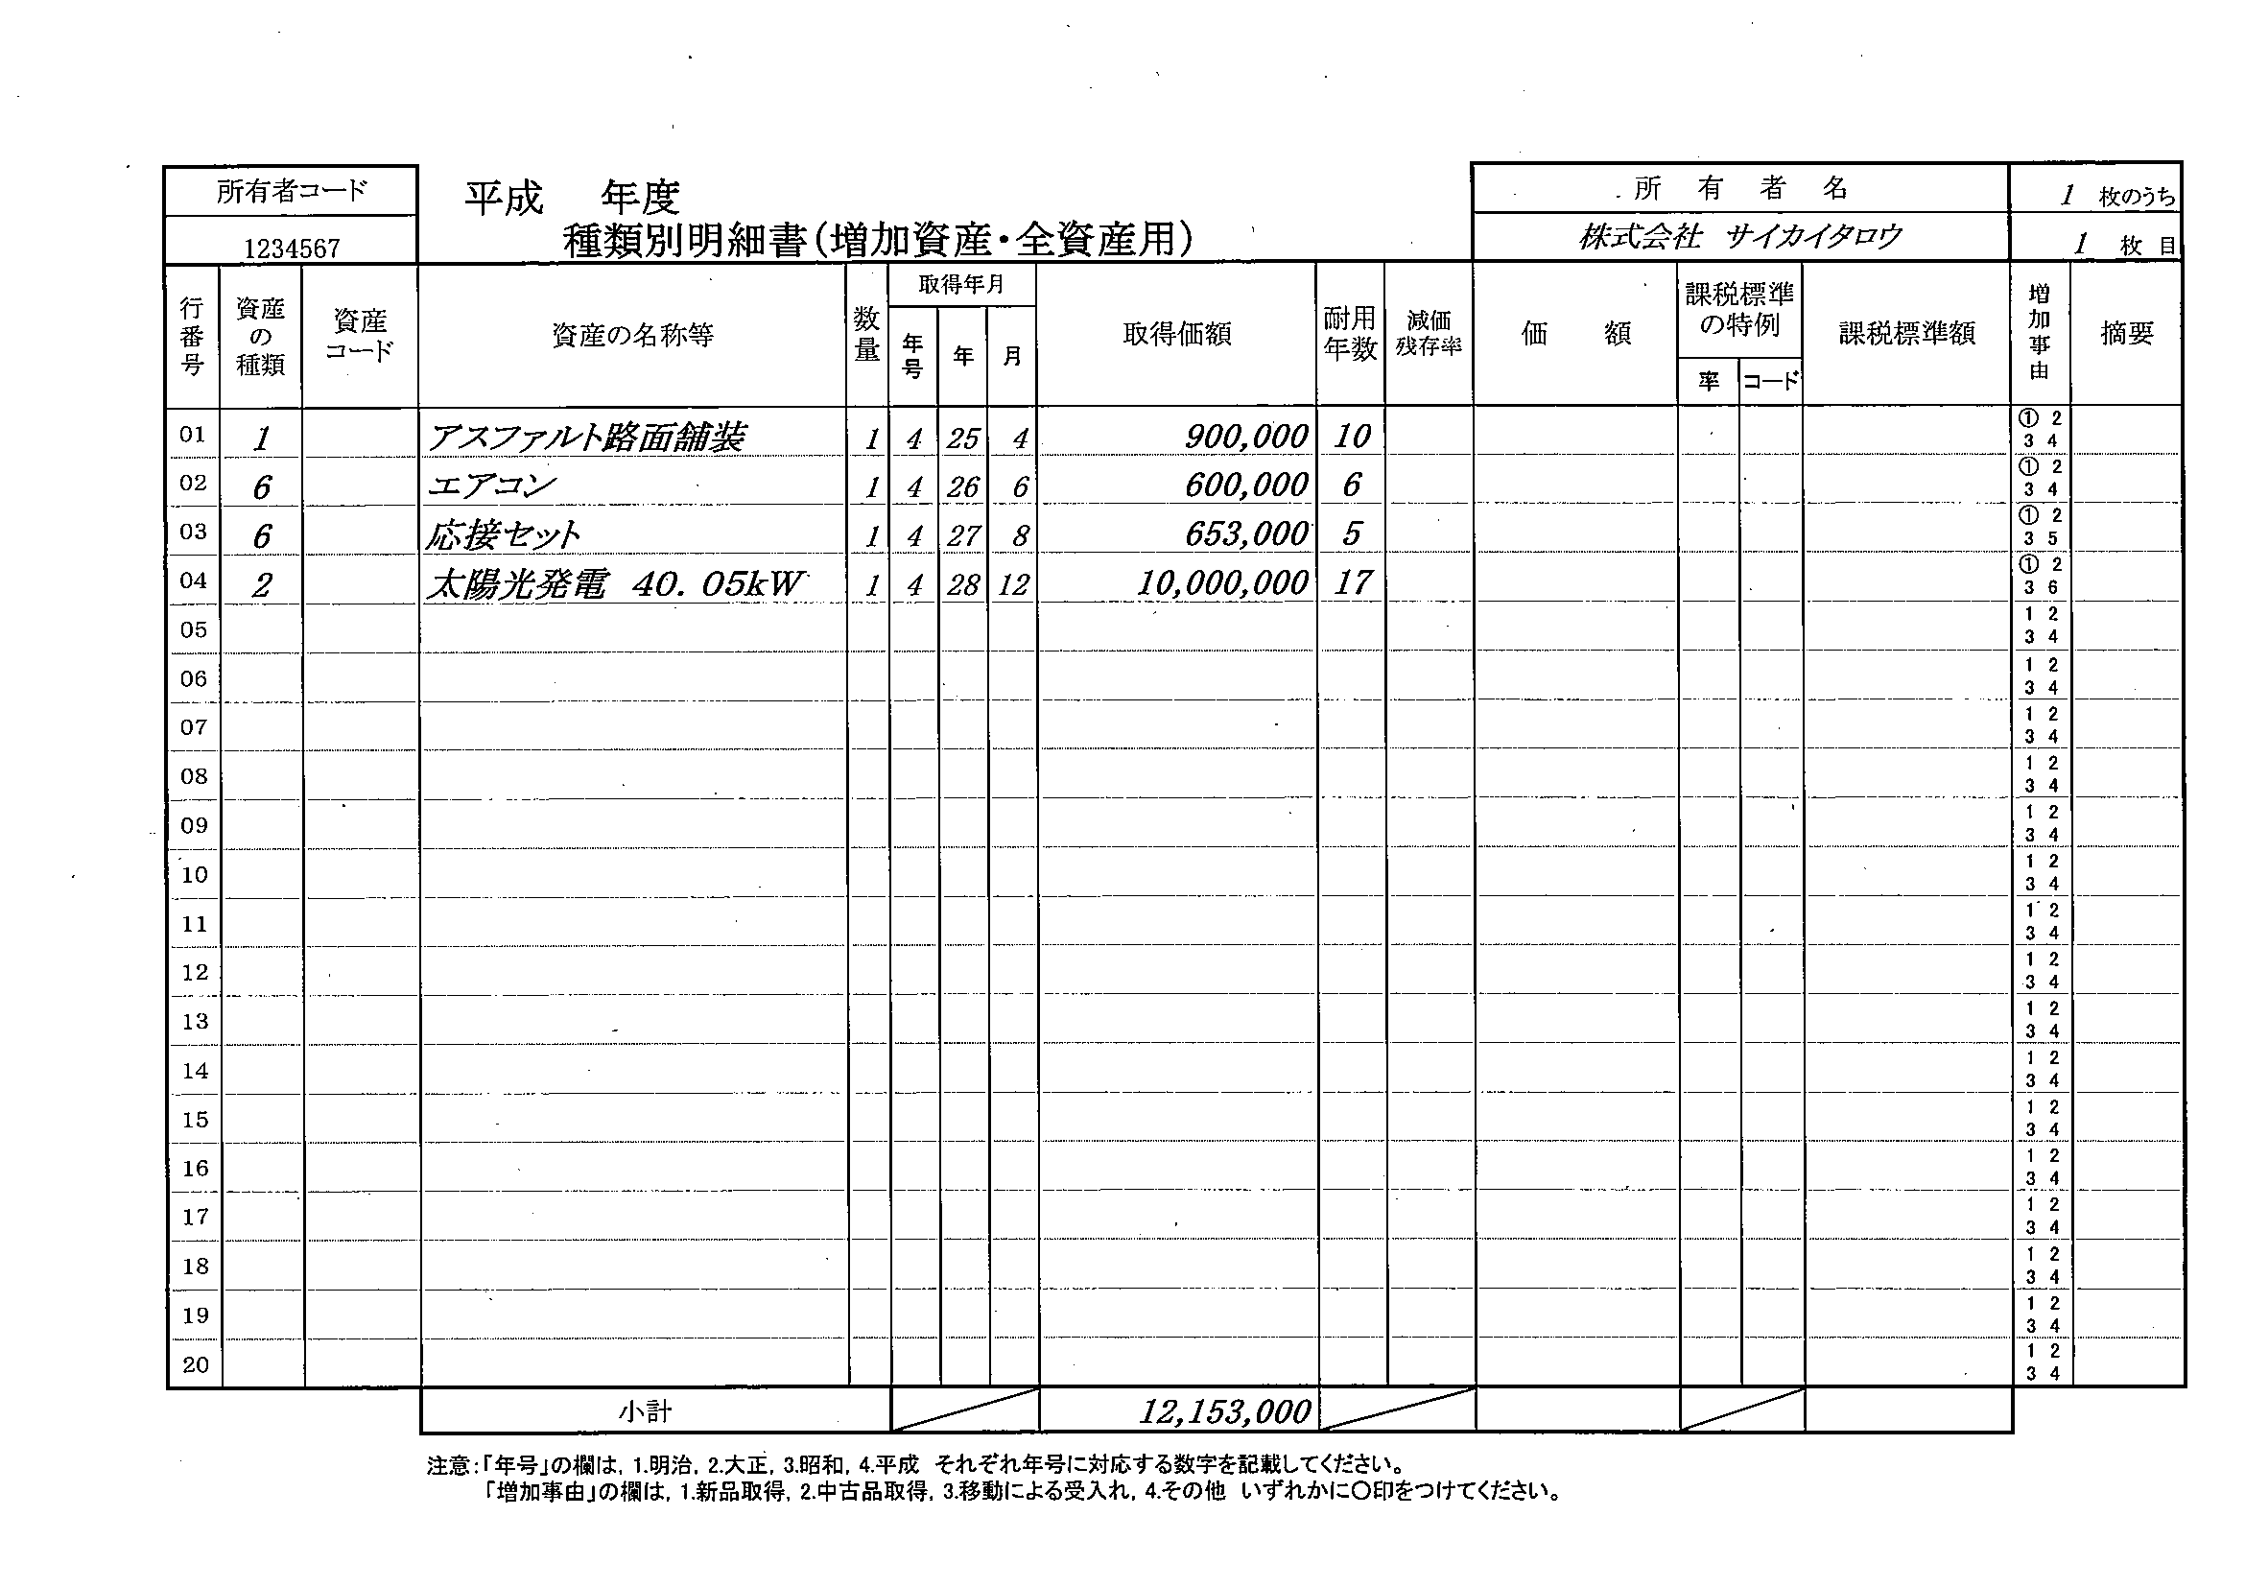
【取得価格】
資産を取得するために支出した金額又は支出すべき金額（付帯費用も含みます）を記入してください。
【資産の名称等】
資産の名称及び規格等を記入してください。

【資産の種類】
１＝構築物
２＝機械及び装置
３＝船舶
４＝航空機
５＝車両及び運搬具
６＝工具、器具及び備品
【数量】
取得した数量を記入してください。

記入しないでください
【取得年月】
取得した年月を記入してください。
年号は３＝昭和 ４＝平成５＝令和です。

電算処理により申告される方以外は、記入しないでください。
【増加事由】
資産を取得した事由について、該当するものを○で囲んでください。
１ 新品取得
２ 中古品取得
３ 移動による受け入れ
４ その他
【耐用年数】
耐用年数を記入してください。
耐用年数は所得税又は法人税の申告で用いるものと同じ耐用年数を使用してください。（財務省耐用年数省令参照）
種類別明細書（減少資産）の記入例
【資産の名称等】
減少した資産の名称を既に申告しているとおりに記入してください。
【取得年月】
減少した資産の取得年月を記入してください。
年号は３＝昭和 ４＝平成 ５＝令和です。

【取得価額】
減少した金額を記入してください。資産の一部が減少した場合には、減少した金額を記入してください。
【減少の事由及び区分】
当該資産の減少の事由と区分について、該当する番号を○で囲んでください。
【申告年度】
その資産を初めて申告した年度を記入してください。
【数量】
減少した資産の数量を記入してください。
【抹消コード】
減少した資産の資産コードを記入してください。
※資産コードは同封の種類別明細書（増加資産・全資産用）（印字済のもの）に記載されています。
【資産の種類】
１＝構築物
２＝機械及び装置
３＝船舶
４＝航空機
５＝車両及び運搬具
６＝工具、器具及び備品

